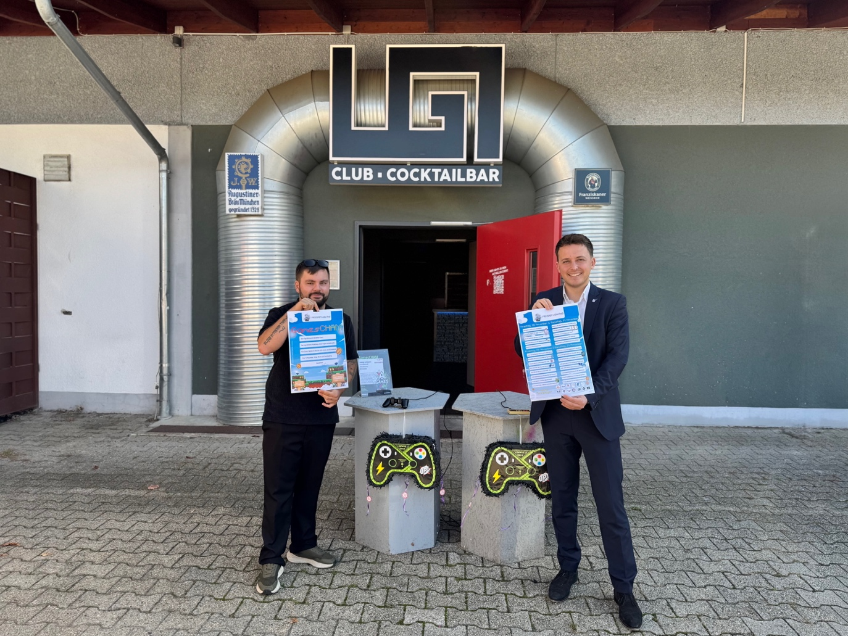Manuel Reimer (rechts) und MdL Preidl präsentieren stolz das Programm des Digitalfestivals „GamesCHAM“.
Bildquelle: Bürgerbüro Preidl/Köppen

Offline statt online: GamesCHAM zeigt Chancen der Digitalbranche für den Landkreis Cham

Gaming ist mehr als Zocken: Der ehrenamtliche Verein FYRO eSport und MdL Julian Preidl bringen mit der GamesCHAM die digitale Zukunft in den Landkreis Cham. Kostenloses Digitalfestival am 13. und 14. November in Bad Kötzting – von Minecraft über Elternberatung bis zur Spieleentwicklung: Gaming verbindet Generationen und eröffnet Chancen für die Region.

Was haben Super Mario, Cybermobbing-Prävention, Vereinsarbeit und ein Smartphone-Spiel mit mehr als einer Million Downloads gemeinsam? Sie alle gehören zur GamesCHAM, die am Freitag und Samstag, 13. und 14. November, den Landkreis Cham zum Treffpunkt der Digital-Welt macht. Gemeinsam mit dem Verein Fyro eSport aus Bad Kötzting bringt der Landtagsabgeordnete Julian Preidl (FREIE WÄHLER) ein Gaming-Event nach Bad Kötzting, das weit über das klassische Zocken hinausgeht. In der UG1 Cocktailbar erwartet die Besucher jeweils von 10 bis 18 Uhr ein vielfältiges Programm für Gaming-Fans, Familien, interessierte Einsteiger, Vereine und angehende Spieleentwickler. Der Eintritt ist frei.

Für Preidl steht hinter der Veranstaltung eine klare Überzeugung: Gaming ist nicht nur Freizeitbeschäftigung, sondern auch eine Chance für Jugendarbeit, gesellschaftlichen Zusammenhalt und die wirtschaftliche Entwicklung des ländlichen Raums.

„Wir dürfen Gaming nicht nur auf die Frage reduzieren, wie viele Stunden jemand vor dem Bildschirm sitzt. Dahinter stecken Kreativität, Teamgeist, technische Fähigkeiten und eine Branche, die immer mehr wirtschaftliche Bedeutung gewinnt. Dieses Potenzial müssen wir auch bei uns im Landkreis Cham nutzen“, betont der Abgeordnete aus Bad Kötzting.

Ein Digitalfestival für alle Generationen

Die GamesCHAM ist inspiriert von der großen Kölner Spielemesse Gamescom, setzt aber bewusst eigene Akzente in der Region mit Partnern wie der Sparkasse im Landkreis Cham und den regionalen McDonald’s Restaurants. An zwei Tagen können Besucher bekannte Videospiele ausprobieren, unterschiedliche Gaming-Angebote kennenlernen und mit Menschen ins Gespräch kommen, die sich beruflich oder ehrenamtlich mit der digitalen Spielewelt beschäftigen.

Auf dem Programm stehen unter anderem Minecraft, League of Legends, Rocket League und der Landwirtschaftssimulator. Damit ist für unterschiedliche Interessen etwas dabei – vom kreativen Bauen über taktisches Teamplay bis hin zu virtuellen Sport- und Simulationserlebnissen. Dies soll nicht nur interessierten Zockern Unterhaltung bieten, sondern auch etablierten Vereinen Möglichkeiten aufzeigen.

„Der demographische Wandel zeigt sich auch bei unseren Vereinen. Da buhlen Feuerwehr und Fußballverein um den verbleibenden Nachwuchs. Vielleicht geht der eine eher zur Rettungsdienst-Übungsstunde, wenn danach noch gemeinsam eine Runde FIFA auf der Konsole gespielt wird. Teamgeist bildet sich heutzutage eben auch am Controller. Und dies dann lieber gemeinsam im Schützenheim, als jeder einzeln bei sich Zuhause“, erklärt MdL Preidl, Generationenpolitischer Sprecher der FREIE WÄHLER-Landtagsfraktion.

Organisiert wird das Festival vom Verein FYRO eSport. Der 2025 gegründete Verein zählt rund 1.400 Mitglieder und hat Teams, die sich jeweils auf eines von zehn Videospielen spezialisieren. Doch für die Verantwortlichen steht nicht allein der Wettbewerb im Mittelpunkt. „Ob jung oder alt, wir freuen uns über jeden, der vorbeikommt. Wir haben das Ziel, unsere Spielerinnen und Spieler offline zusammen zu bringen. Das haben wir bereits mit Vereinsfesten oder zum Beispiel am Kurparkfestival geschafft. Da kommen dann Mitglieder aus ganz Deutschland oder sogar der Schweiz, die man vorher vielleicht nur über den Computer gesehen hat, und helfen am Stand mit. So geht modernes Gaming!“, erzählt Manuel Reimer, Gründer des Vereins.

Dass Gaming Menschen zusammenbringen kann, zeigt die Vereinsarbeit vor Ort im Jugendzentrum. FYRO hat dort einen Raum umgestaltet und bietet zukünftig beispielsweise zweimal im Monat Workshops mit Professoren und Pädagogen an. Dabei geht es auch um Themen wie Cybermobbing und den verantwortungsvollen Umgang mit digitalen Medien. Die GamesCHAM soll diese Angebote sichtbar machen und zeigen, wie vielfältig die Gaming-Welt tatsächlich ist.

Eltern bekommen Orientierung, Vereine neue Ideen

Ein wichtiger Bestandteil des Festivals richtet sich ausdrücklich an Menschen, die selbst nicht regelmäßig spielen. Denn wenn Kinder und Jugendliche zocken, entstehen bei Eltern häufig Fragen: Welche Spiele sind geeignet? Welche Risiken gibt es? Wann ist es zu viel? Wie lässt sich ein gesunder Umgang mit digitalen Medien fördern?

Die Medienfachberatung Oberpfalz bietet deshalb Informationen speziell für Eltern an. Sie erhalten die Gelegenheit, sich mit der digitalen Lebenswelt ihrer Kinder vertraut zu machen und mehr darüber zu erfahren, worauf sie beim Gaming achten sollten. RocketMIND, eine App aus Regensburg, stellt ihr Konzept einer Mental health-App vor, also einem Handyspiel, über das Kinder unterschwellig über ihre Gefühle und den Umgang damit lernen können. Außerdem präsentiert sich digital streetwork, ein Angebot des Bayerischen Jugendrings. Die Expertinnen und Experten sind Ansprechpersonen im Netz, die Hilfe für junge Menschen bieten, denn diese suchen eher im digitalen Raum.

Auch für Sportvereine gibt es Anregungen. Der SV Thenried stellt vor, wie ein klassischer Sportverein eine eigene eSport-Sparte aufbauen kann. Seine Mitglieder treten regelmäßig bei virtuellen Fußball-Turnieren der EA-Sports-Reihe FC an. Damit zeigt der Verein, wie sich traditionelle Vereinsstrukturen und digitale Sportangebote miteinander verbinden lassen. Außerdem stehen die eSport-Profis des SSV Jahn Regensburg Rede und Antwort, wie das Kicken am Controller sogar zum Beruf werden kann, und stellen sich den Besucherinnen und Besuchern im digitalen Duell und spielen gegen sie.

Ein weiteres Thema ist der Umgang innerhalb der Gaming-Community. Mitglieder des Landshuter Gamer Treffs, der unter anderem die jährliche Spielemesse LA Play organisiert, sprechen über Sexismus in der Spielewelt. Eine kurzweilige Podiumsdiskussion lässt Frauen in der Gaming-Welt zu Wort kommen. Denn obwohl die Hälfte der Computerspieler weiblich ist, hat diese noch immer mit Vorurteilen zu kämpfen.

Für Preidl ist genau diese Mischung entscheidend: „Wir wollen nicht nur Spiele zeigen, sondern Menschen zusammenbringen und Wissen vermitteln. Eltern sollen Antworten bekommen, Vereine neue Ideen mitnehmen und Jugendliche erleben, dass ihre Interessen ernst genommen werden. Gaming kann ein Türöffner für gute Jugendarbeit sein.“

Vom Bayerischen Wald in die internationale Spielewelt

Dass aus der Gaming-Begeisterung auch ein wirtschaftlicher Erfolg entstehen kann, zeigt ein besonderer Gast der GamesCHAM: Michael Haberzeth, gebürtig aus Roding, wird sein Smartphone-Spiel „Island Empire“ vorstellen. Entwickelt hat er das Spiel in Wackersdorf. Inzwischen wurde es weltweit mehr als eine Million Mal heruntergeladen. Wie aus einer solchen Spieleidee ein erfolgreiches Entwicklerstudio werden kann, darüber informiert GamesBavaria, ein Angebot aus dem Bayerischen Digitalministerium, das zum Beispiel bei Förderungen helfen kann.

„Wenn bei uns ein Spiel entsteht, bringt das Arbeitsplätze für die Region. Geht dieses Spiel durch die Decke, bietet dies massiven wirtschaftlichen Aufschwung. Der Jahresumsatz der Bayerischen Games-Branche liegt bei etwa 350 Millionen Euro, Tendenz steigend. Diese Möglichkeit müssen wir nutzen, denn in unserer Region steckt durchaus Potenzial. Digitale Produkte lassen sich über Ländergrenzen hinweg vermarkten – und innovative Ideen müssen nicht in einer Großstadt entstehen. Auch im ländlichen Raum können Entwickler erfolgreiche Produkte auf den Markt bringen und damit Perspektiven für neue Arbeitsplätze schaffen. Mit der Digitalen Infrastruktur haben wir im Landkreis Cham den Grundstein gelegt, jetzt müssen wir diese Chance ausbauen!“, appelliert MdL Preidl.

Deshalb wolle er die Gaming-Branche Schritt für Schritt stärker im Landkreis Cham etablieren. Dazu gehöre, Interessierte zu vernetzen, junge Talente zu fördern und aufzuzeigen, welche beruflichen Möglichkeiten die digitale Spieleentwicklung bietet. Die GamesCHAM soll dafür ein großes Austauschtreffen sein: am 13. und 14. November in Bad Kötzting, der Eintritt ist frei.

